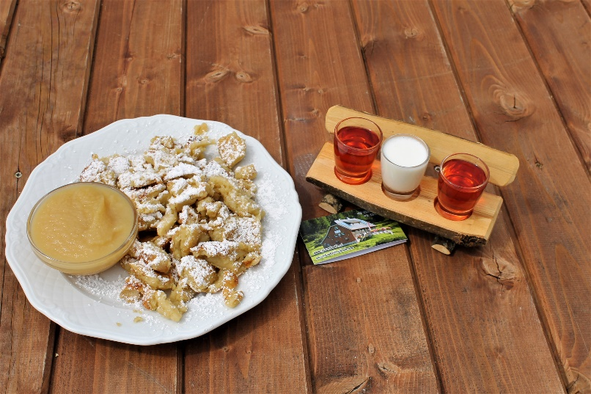
Auszug aus der Speisekarte

Steirerkasbrot / Verhackertbrot
Kaspressknödelsuppe
Speckbrot / Wurstbrot / Käsebrot
Kaiserschmarrn (mit Apfelmus / Preiselbeeren)
Leberknödelsuppe
Saure Wurst mit Kernöl und Brot
Linseneintopf mit Knödel und Speck
Bauernsalat
Beuschel mit Semmelknödel
Almkrapfen

Wir freuen uns auf Euer Kommen !
Laura Münzberg & Team
